Спідниця – поясний верхній жіночий або дівчачий одяг, яким укривають нижню частину тулуба й ноги до ступнів, обидві разом, частково або цілком [ДСТУ2027-92].
Назва деталей з яких складається спідниця: Полотнище спідниці – деталь швейного виробу, передня та /або/ задня, що вкриває нижню частину тулуба й ноги [ДСТУ2023-91].
Пояс – деталь для фіксації швейного виробу під грудьми, на талії або стегнах, та його декоративного оформлення [ДСТУ2023-91].
Спідниці виготовляють із різних матеріалів: бавовняних, лляних, вовняних, шовкових тканин, трикотажних полотен, шкіри.
За силуетом жіночі спідниці бувають прямі і конічної форми.
Прямі спідниці можуть бути з шлицями, розрізами, рельєфами, кокетками, підрізами, драпіровками, складками, воланами, шлярками.
Спідниці конічної форми можуть бути кльош, колокол (дзвін) (малий, середній, великий), напівсонце, сонце, клинка із рівномірним розширенням до низу, клинка із розширенням гаде.
За кількістю з’єднувальних швів спідниці бувають: безшовні; одношовні; двошовні; трьохшовні; багатошовні.
За способом обробки верхнього зрізу розрізняють спідниці з пришивним поясом, із суцільновикроєним поясом, без поясу.
Опис зовнішнього вигляду спідниці складається у наступній послідовності:
- загальна характеристика виробу: найменування виробу, його призначення, найменування тканини, силует, покрій виробу, довжина виробу, пояс, вид застібки, кількість і вид елементів застібки;
- опис переднього полотнища спідниці: наявність виточок, рельєфів, кишень, кокетки, інших оздоблювальних елементів (указують назву та місце розташування);
- опис заднього полотнища спідниці: наявність виточок, рельєфів, середнього шва, кокетки, шлиці, розрізу інших оздоблювальних елементів (указують назву та місце розташування);
- опис підкладки: вид підкладки (пришивна, відлітна), вид та колір тканини;
- оздоблювальні строчки: указують місце розташування та технічні умови на виконання;
- вікові та розмірні рекомендації
Зовнішній вигляд спідниці
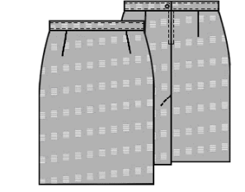
Опис зовнішнього вигляду спідниці без підкладки
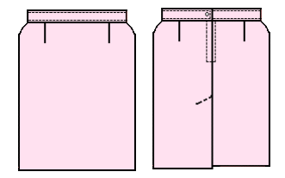
Жіноча пряма спідниця із костюмної тканини, трьохшовна, довжиною до коліна, із пришивним поясом. Застібка в середньому шві заднього полотнища на тасьму-«блискавка».
На поясі розташована одна обметана петля та один ґудзик. Переднє полотнище спідниці із двома талієвими виточками.
Заднє полотнище спідниці із двома талієвими виточками і середнім швом, який закінчується шлицею.
Оздоблювальні строчки прокладені по поясу шириною 1-2мм, по шлиці під кутом 30-45°, по застібці 2мм і 8мм відповідно.
Низ спідниці оброблений швом упідгин з відкритим обметаним зрізом закріпленим потайними стібками.
Виріб рекомендується для жінок середнього віку. Базовий розмір 164-96-104.
Початкова обробка спідниці включає в себе обробку виточок, рельєфів, кокеток, зрізів переднього і заднього полотнища (відповідно до особливостей моделі спідниці).
Обробка виточок
Виточки використовують для надання виробу бажаної форми відповідно до статури людини. Глибина виточок та їх кількість залежить від фасону моделі та ступеню прилягання виробу до фігури людини. При виготовленні спідниць обробляють виточки нерозрізні від лінії талії – талієві виточки.
В масовому виробництві для покращення якості обробки виточки застосовують лекало (з цупкого картону). Лекало накладають на деталь встик до конструктивної лінії (бічної сторони виточки) і прокладають строчку.
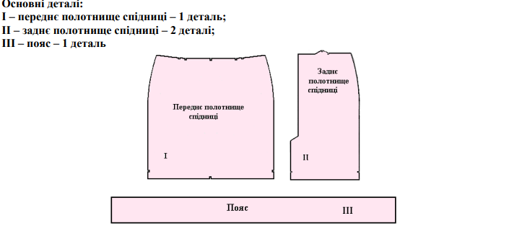
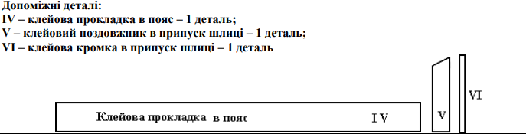
НАЗВА ЗРІЗІВ І ЛІНІЙ ДЕТАЛЕЙ ПРЯМОЇ СПІДНИЦІ
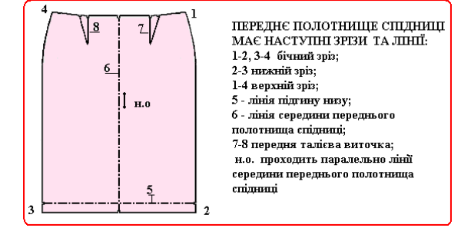
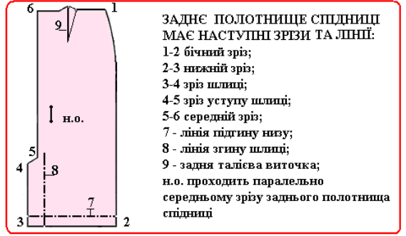
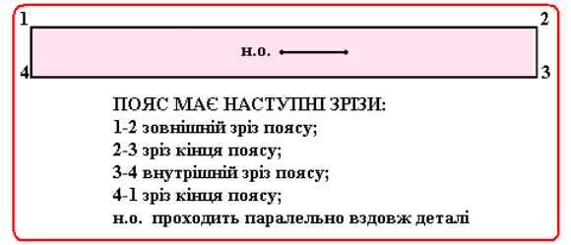
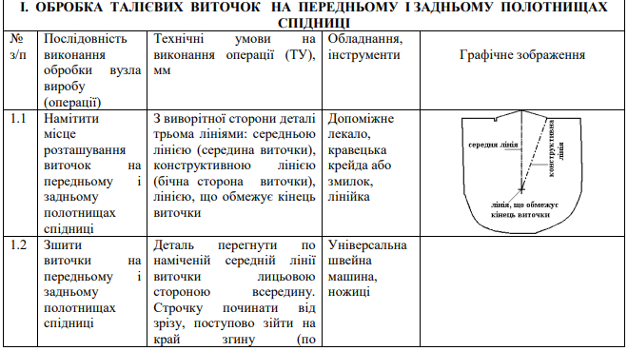
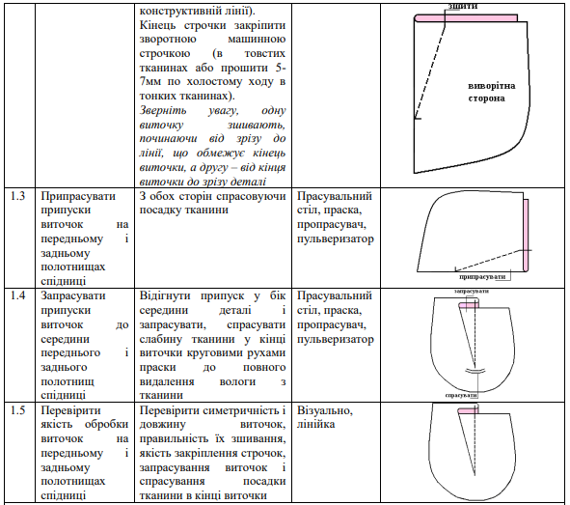
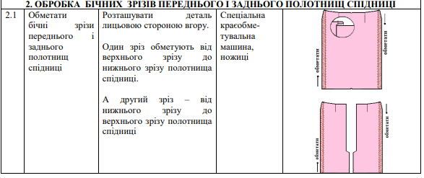
Початкова обробка спідниці включає в себе обробку виточок, рельєфів, кокеток, складок, зрізів переднього і заднього полотнища (відповідно до особливостей моделі спідниці).
Рельєфи спідниці відносяться до конструктивнодекоративних швів.
За формою вони бувають: вертикальні, фігурні, з нахилом.
За способом обробки рельєфи можуть бути зшивні, настрочні, накладні, настрочні з кантом, накладні з кантом.
Кокетка – деталь або вузол горішньої частини переду або спинки, рукава, а також спідниці та штанів [ДСТ України 2023-91].
Примітка. Кокетка може бути настрочна, пришивна, відлітна.
Форма кокетки залежить від асортименту, фасону та розміру виробу.
Кокетки є однією з конструктивних ліній у виробі.
За формою кокетки можуть бути: з прямими краями, з овальними краями, з фігурними краями, з зовнішніми і з внутрішніми кутами.
Перед з’єднуванням пришивної кокетки на основній деталі (залежно від моделі виробу) слід обробити: зборки, защипи, складки, рельєфи, виточки, тощо.
Зовнішній вигляд спідниці з зшивними рельєфними швами
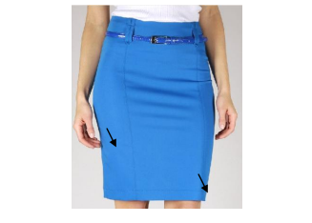
Зовнішній вигляд спідниці з настрочними рельєфними швами
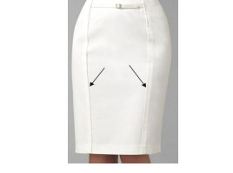

Зовнішній вигляд спідниці з кокеткою
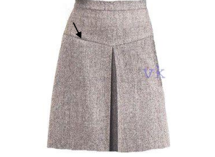
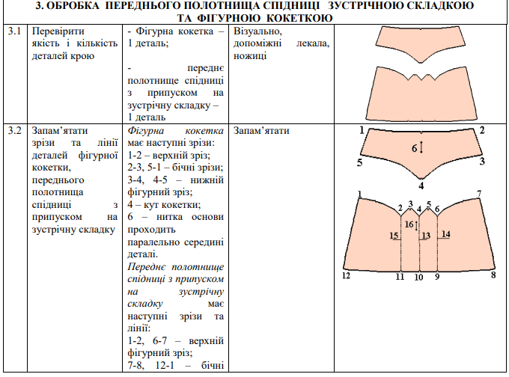
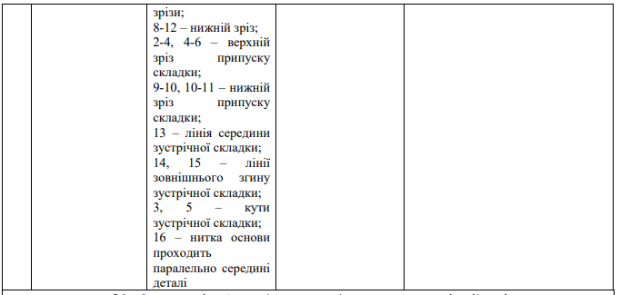
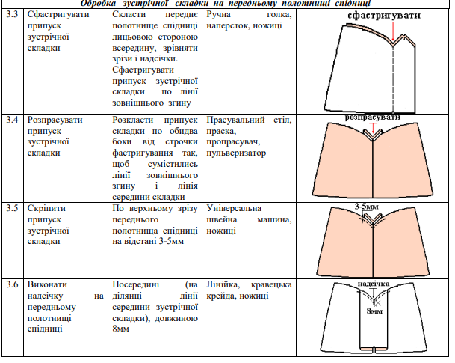
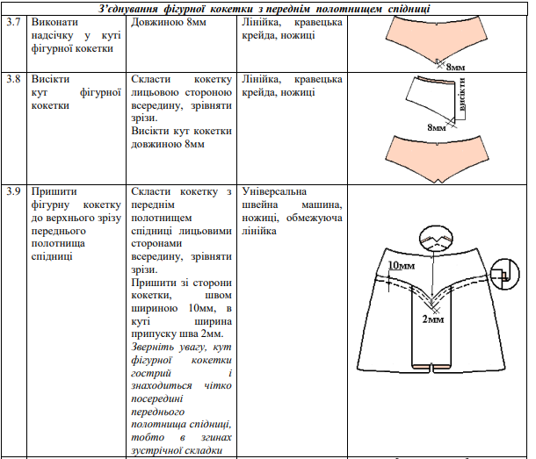
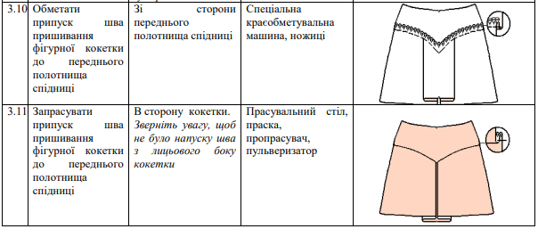
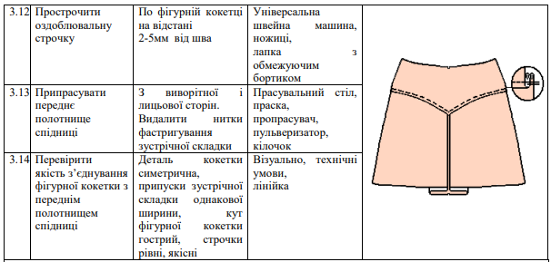
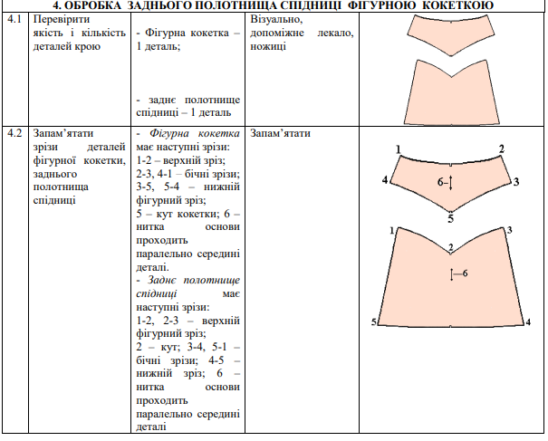
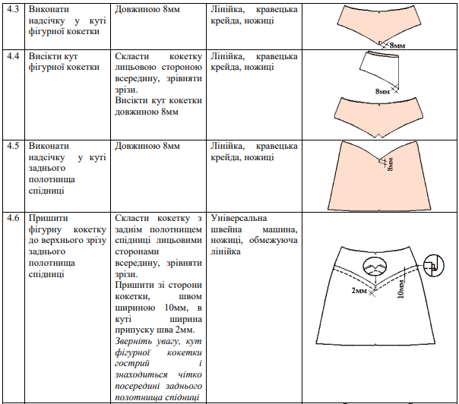
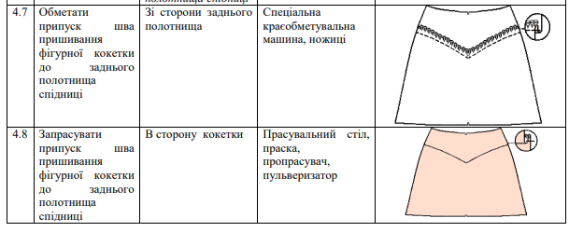
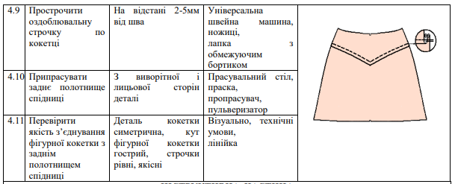
Шлицями називають розрізи, що обробляються у середньому шві заднього полотнища спідниці, спинки або бічних швах з припусками на захід деталей.
Для збільшення свободи руху і для оздоблення виробу застосовуються функціонально – декоративні елементи ( розріз, шліца, складки тощо).
На обробку шлиці у крої передбачені припуски. Довжина шлиці залежить від довжини виробу та його моделі. Для стійкості країв шлиці з її виворітної сторони прокладають поздовжники з нетканого клейового матеріалу (прокламіліну, флизелину) або з бавовняної тканини (бязі, коленкору).
Заключна обробка шлиці виконується після уточнення довжини готового вигляду виробу.
При обробці розрізів у спідницях дублювання припусків виконують в залежності від щільності та жорсткості тканини. Шов зшивається з верху до початку розрізу, а на симетричній деталі від початку розрізу до верху деталі. Розріз, як правило знаходиться в нижній частині деталі. Якщо тканина добре тримає форму, то припуски на розріз не дублюють. Розрізи обробляють із оздоблювальною строчкою або без неї.
Зовнішній вигляд шлиці в середньому шві заднього полотнища спідниці
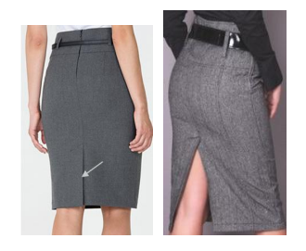
Зовнішній вигляд розрізу в середньому шві заднього полотнища спідниці
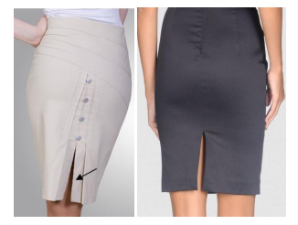
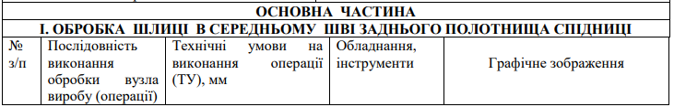
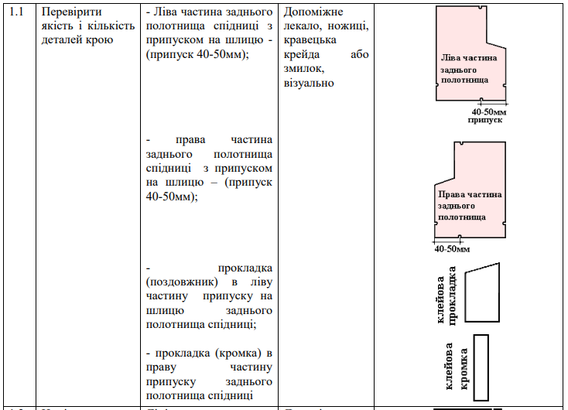
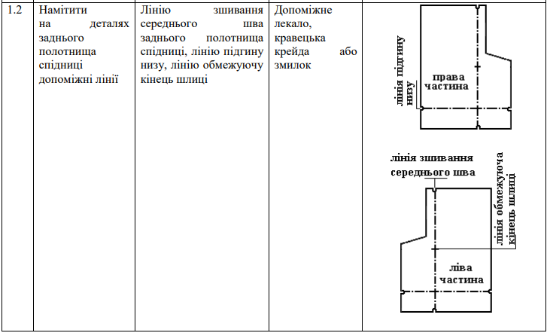
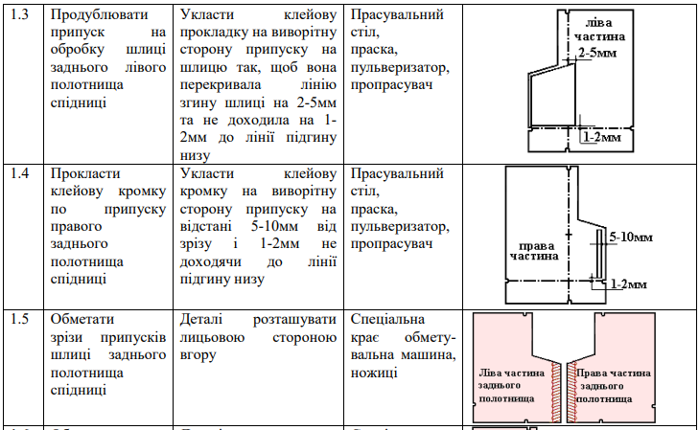
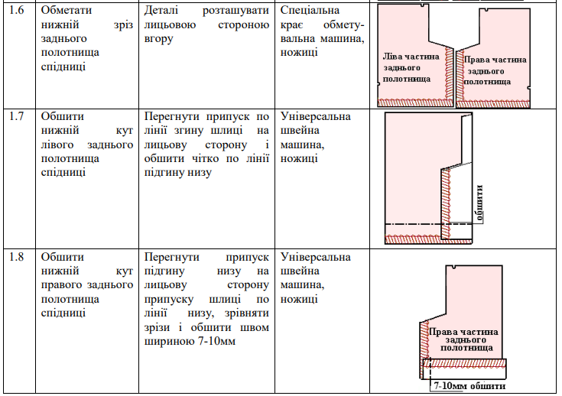
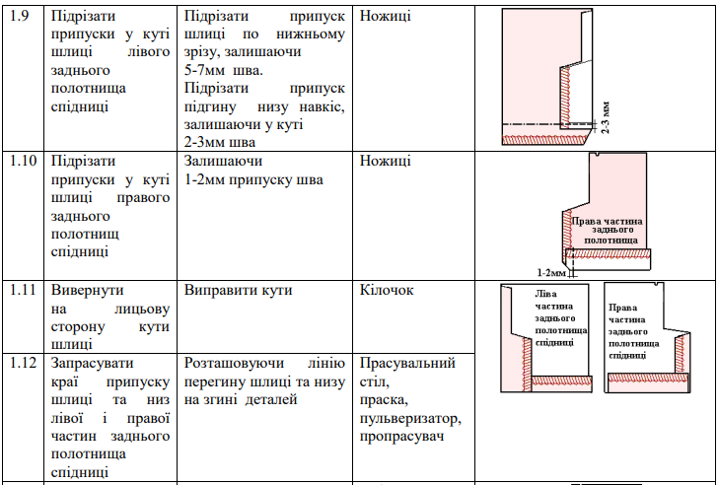
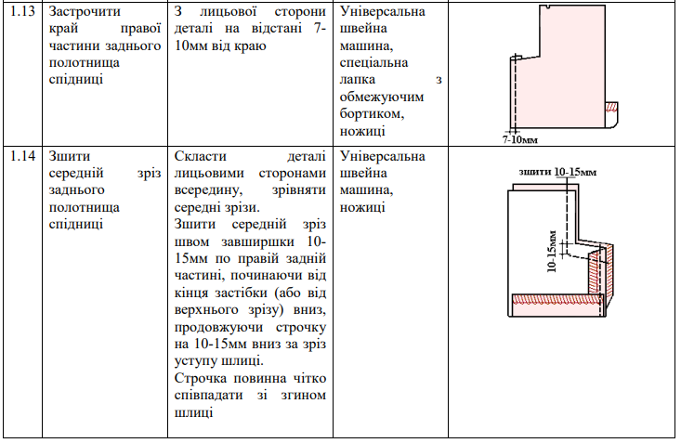
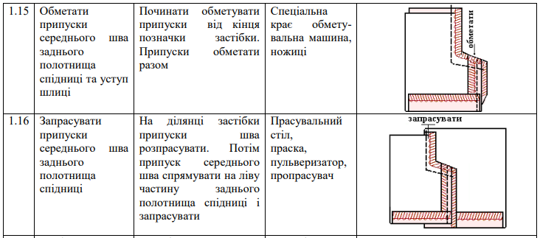
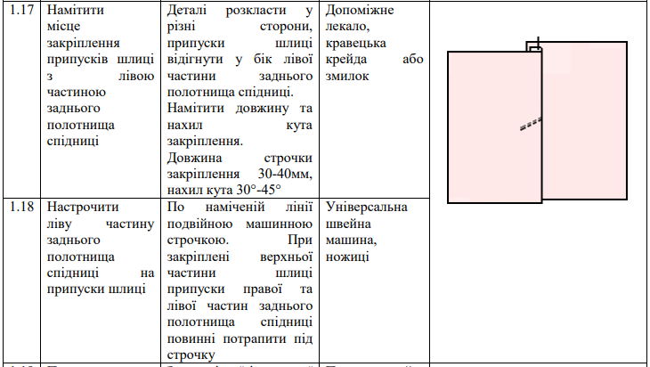
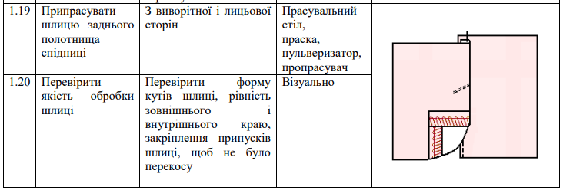
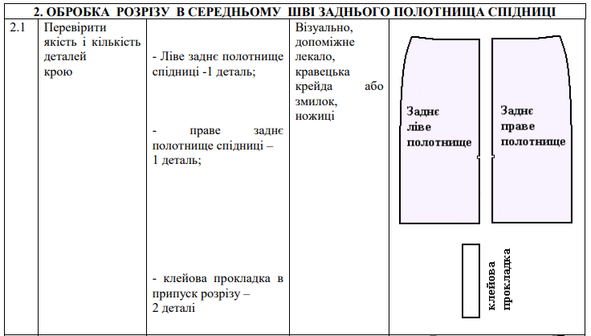
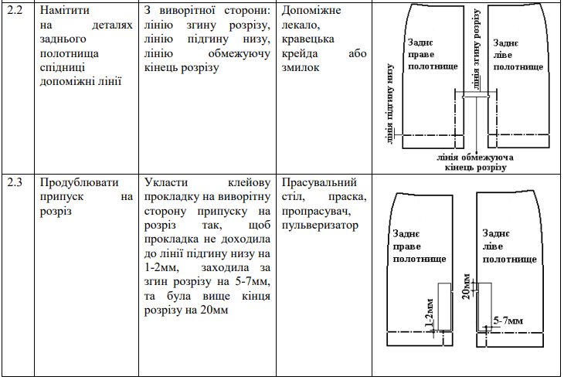
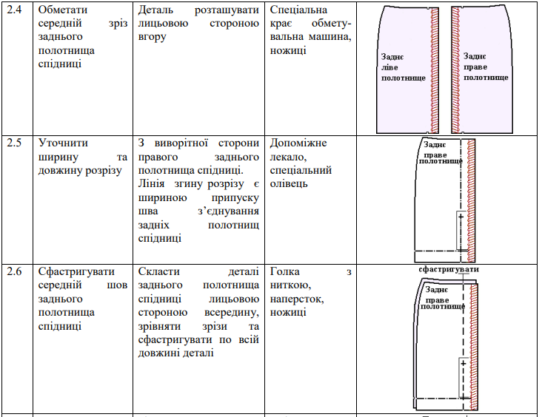
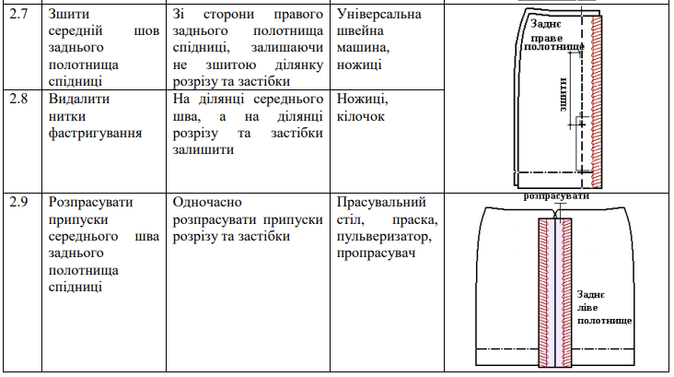
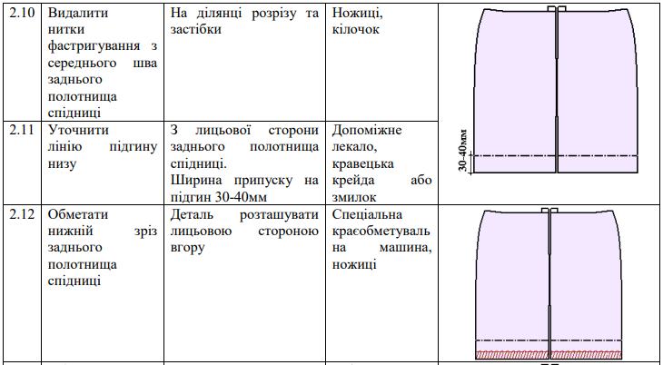
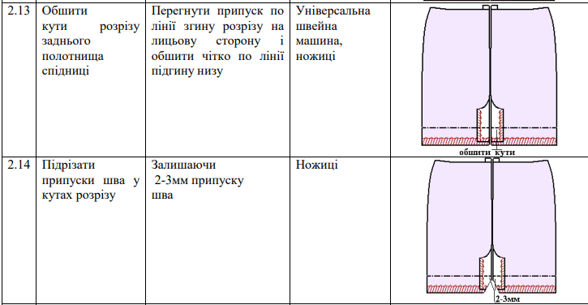
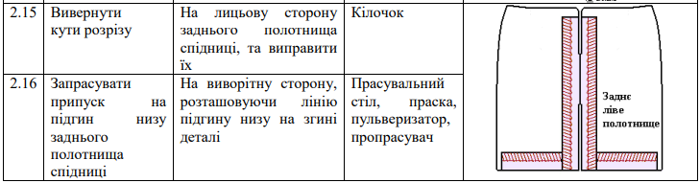
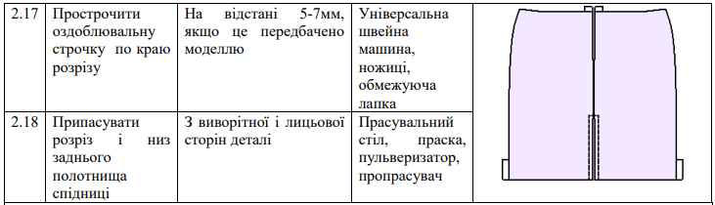
Застібки в жіночих спідницях розташовуються в середньому шві заднього полотнища, в бічному шві, на передньому полотнищі, в рельєфах.
В залежності від моделі застібки у спідницях можуть бути різними: застібка на тасьму- «блискавку», на гачки або ґудзики, кнопки, декоративні пряжки.
За видом тасьма-«блискавка» буває звичайна і потайна. Довжина тасьми-«блискавки» повинна бути на 20-40мм довше, ніж довжина застібки спідниці в готовому вигляді. Для пришивання тасьми-«блискавки» звичайної використовують спеціальні лапки – однорожкові. Для пришивання тасьми-«блискавки» потайної використовують спеціальні лапки, які відгинають зубці тасьми- «блискавки».
Довжина застібки повинна бути 180-200мм. Застібка на тасьму-«блискавку» має низку переваг в порівнянні з іншими видами застібок (красивий зовнішній вигляд, зручність в експлуатації, простота в обробці).
Обробляють застібку в верхній частині лівого бічного шва, середнього шва заднього або переднього полотнищ спідниці.
Закріплення тканої стрічки застібки- «блискавки» виконують по лицьовій стороні оздоблювальною строчкою двома способами: на однаковій відстані з обох сторін від згину бічного (середнього) шва і на різній відстані (із зміщенням); строчку виконують шовковими нитками відповідно до кольору тканини.
Перед обробкою застібки тасьмою-«блискавкою» зрізи деталей спідниці обметують, зшивають, припуски швів розпрасовують.
Зубці застібки-«блискавки» при з’єднуванні повинні бути скриті під припусками шва таким чином, щоб не були видні з лицьової сторони виробу.
Верхній край стрічки тасьми повинен потрапляти в шов обробки верхнього зрізу спідниці.
Замок тасьми-«блискавки» розташовують на 15мм нижче верхнього зрізу спідниці.
В залежності від властивостей тканини в припуски застібки, може бути прокладена клейова прокладка (кромка).
Зовнішній вигляд обробки застібки тасьмою- «блискавкою» при закріпленні її із зміщенням зубців під ліве заднє полотнище спідниці
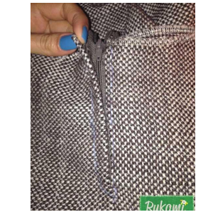
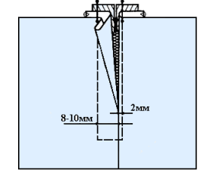
Зовнішній вигляд обробки застібки тасьмою- «блискавкою» при закріпленні її на однаковій відстані від згинів
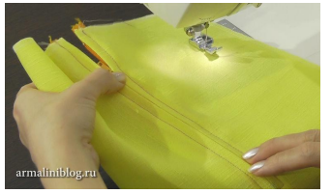
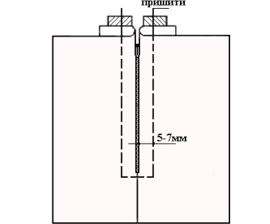
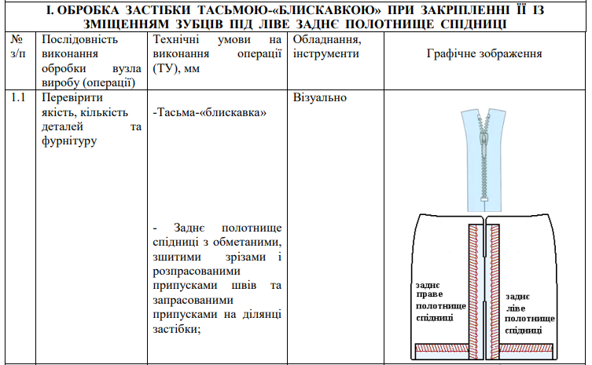
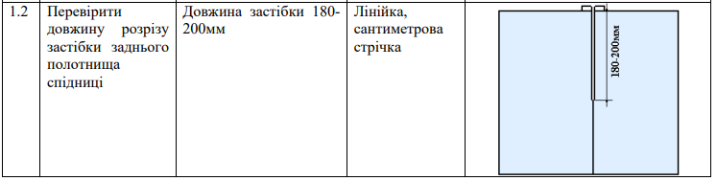
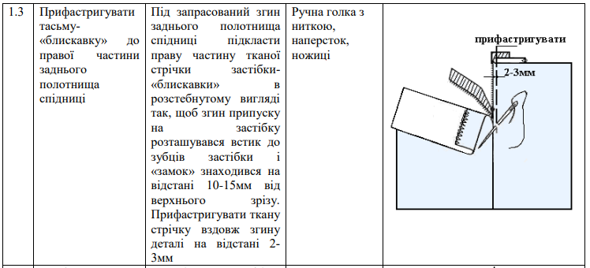
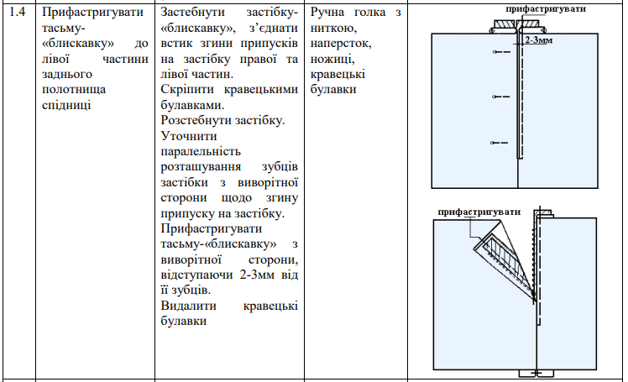
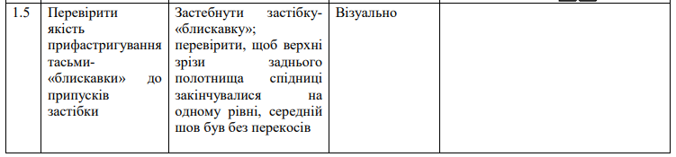
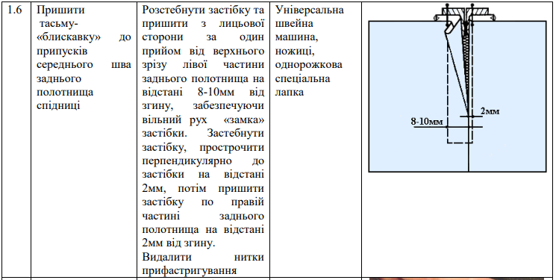
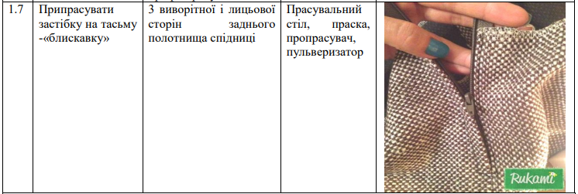
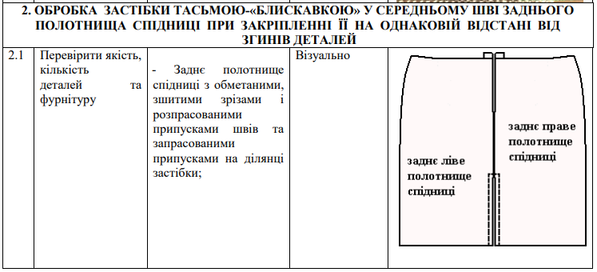
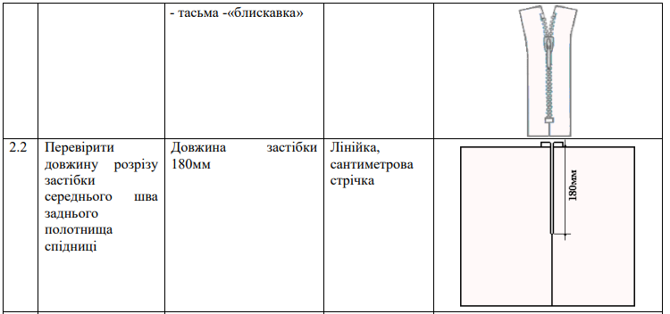
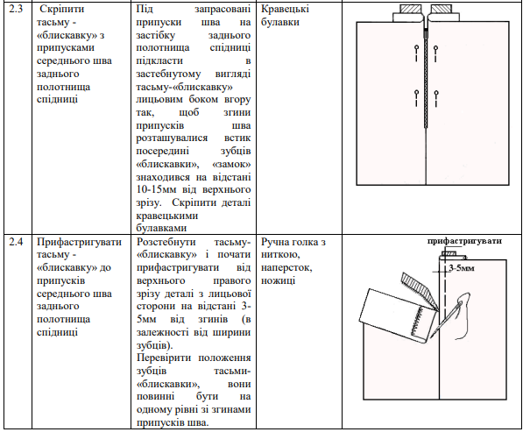
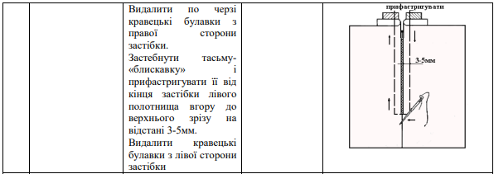
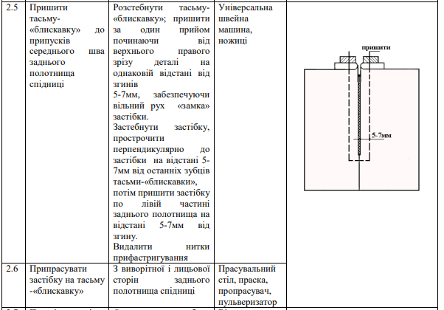
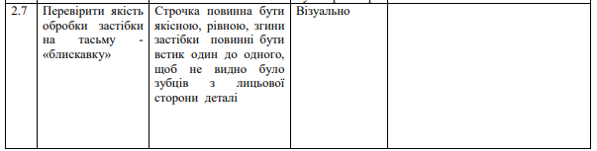
Верхній зріз спідниці в залежності від моделі може бути оброблений корсажною тасьмою, поясом, обшивкою або швом упідгин з еластичною тасьмою.
Перед обробкою верхнього зрізу необхідно підготувати спідницю. Для цього слід скласти спідницю лицьовою стороною до середини, перегнувши по середніх лініях, сумістивши бічні шви.
Перевірити симетричність виточок, рельєфів, тощо. Допускається виконання посадки верхнього зрізу між виточками на ділянці бічних швів. Для зручності зберігання спідниці в процесі обробки верхнього зрізу необхідно пришити дві вішалки з підкладкового матеріалу, або з тасьми шириною 5 мм і довжиною 70 мм в готовому вигляді на відстані 20 мм від бічних швів.
Обробка верхнього зрізу спідниці пришивним поясом складається з двох етапів: обробка пояса і з’єднування пояса з верхнім зрізом спідниці. Ширина пояса в залежності від моделі може бути різною. Пояс може бути суцільновикроєним з під поясом або відрізним, зі швом по лінії згину. По довжині він може складатись із двох частин: зі швом на рівні бічного шва або під хомутиками. Кінці пояса зазвичай заходять один на другий на 30-40мм і застібається на прорізну обметану петлю та ґудзик або гачок і петлю.
Довжина пояса рівна величині обхвату талії, плюс припуски на вільне облягання (10мм), плюс припуски на обробку кінців пояса (20мм), плюс величина уступу (30 – 40мм), в залежності від моделі.
Ширина пояса рівна подвоєній ширині поясу в готовому вигляді (60 -70мм) плюс 15 – 20мм на припуски. В поясі нитка основи проходить паралельно вздовж деталі. Клейова прокладка в пояс викроюється в дольовому напрямку вздовж деталі.
Зовнішній вигляд обробки верхнього зрізу спідниці пришивним поясом з відкритим обметаним зрізом
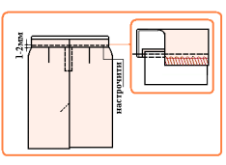
Зовнішній вигляд обробки верхнього зрізу спідниці пришивним поясом з закритим зрізом
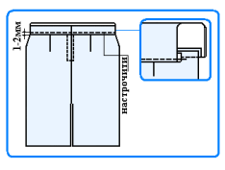
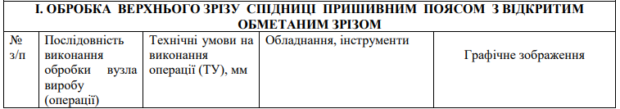
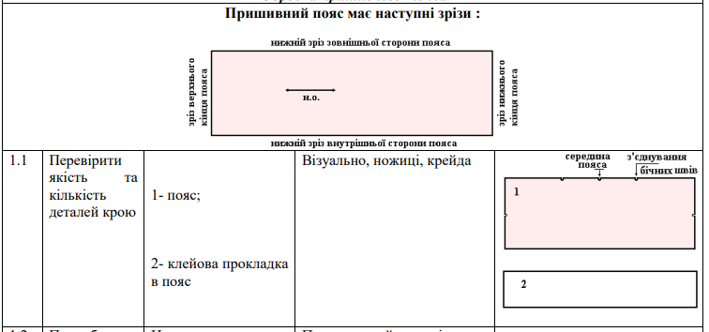
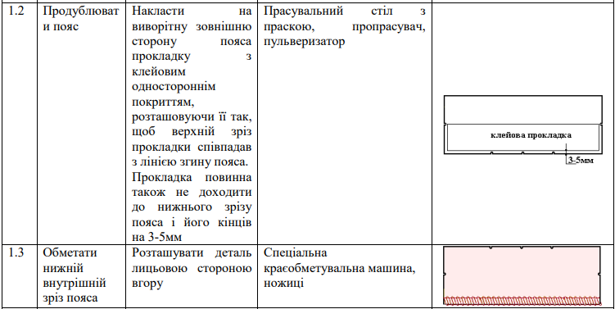
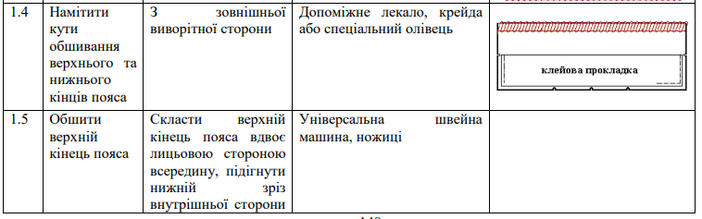
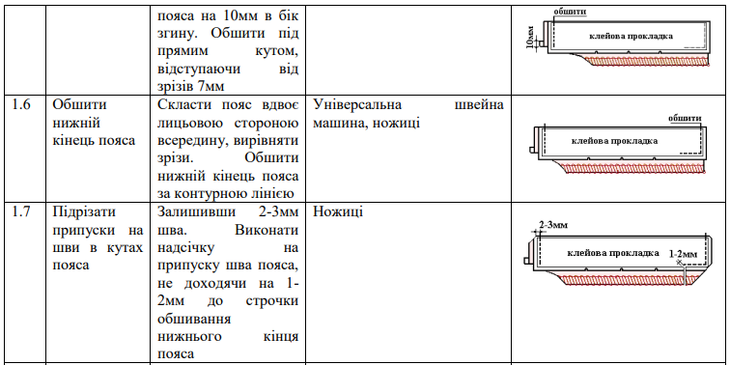
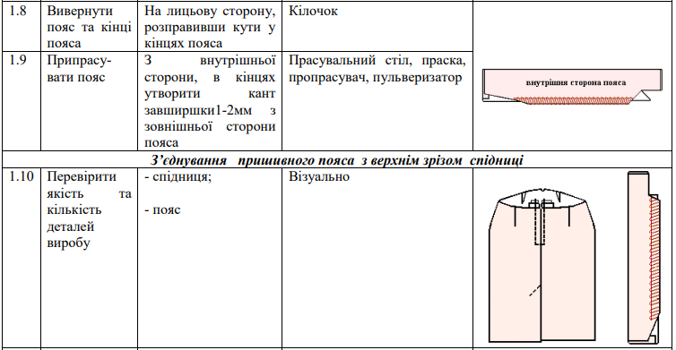
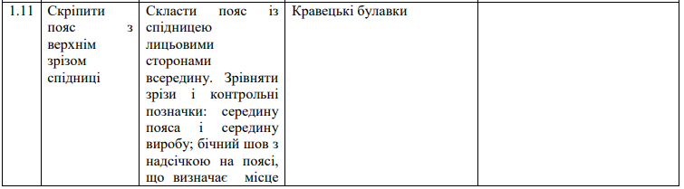
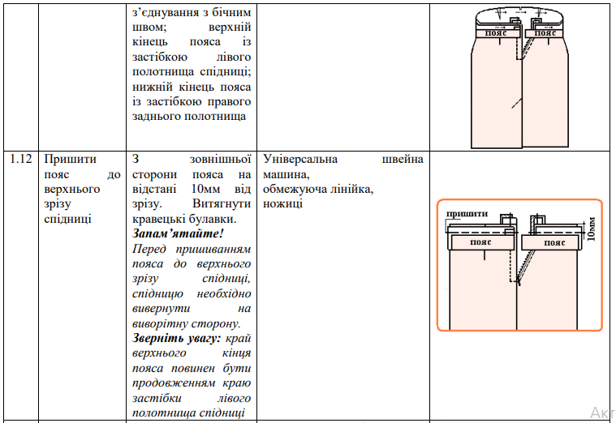
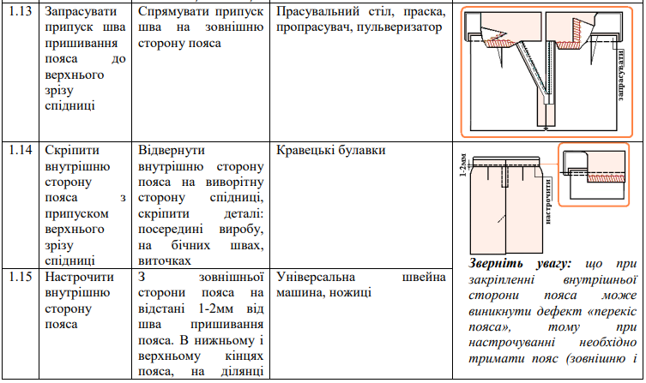
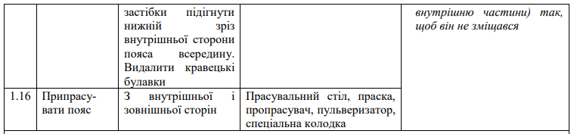
Обробка нижнього зрізу спідниці.
Низ спідниці в залежності від моделі і властивостей тканини може бути оброблений різними способами: швом упідгин з відкритим обметаним зрізом, швом упідгин клейовим способом (клейовою павутинкою), швом упідгин підшитим на спеціальній машині потайного стібка, швом упідгин з закритим зрізом, обкантовувальним швом за допомогою спеціального пристрою, швом упідгин з обкантовувальним зрізом, швом упідгин з перекритим тасьмою зрізом, швом упідгин з двічі застроченим зрізом.
Низ спідниці попередньо уточнюють по лекалу і наносять лінію підгину низу. Потім нижній зріз спідниці підшивають без зафастригування; для цього при намічанні лінії низу крейдяну лінію наносять з виворітної сторони спідниці на відстані подвоєній ширині підгину низу.
До наміченої лінії укладають нижній зріз і підшивають на спеціальній машині або застрочують на універсальній машині.
В залежності від моделей спідниць перед підшиванням низу необхідне попереднє зафастригування однією або двома строчками на спеціальній машині або ручним способом.
Першою строчкою зафастригують припуск на підгин, а другою – підігнутий зріз.
В деяких моделях зріз припуску на підгин низу обробляється тасьмою. Для цього спочатку один край тасьми настрочують науніверсальній машині на припуск на підгин низу, а потім другий край тасьми прикріплюють до низу спідниці на спеціальній машині потайного стібка або застрочують на універсальній машині.
При обробці низу спідниць, які мають з’єднувальні складки, припуски на складки надсікають на рівні розташування закріплюваного краю, не доходячи до строчок з’єднувальних швів на 2-3мм. Нижню ділянку шва розпрасовують (рис. а), а потім обробляють низ способом відповідно до моделі. Рис. б – зовнішній вигляд обробки нижнього зрізу зі з’єднувальною складкою.
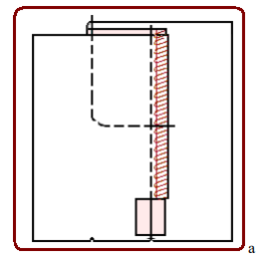
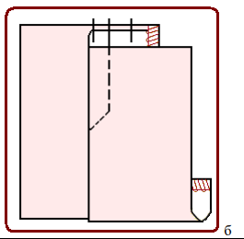
Зовнішній вигляд обробки нижнього зрізу спідниці:
– швом упідгин з відкритим обметаним зрізом
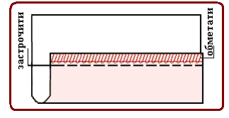

– швом упідгин клейовим способом (клейовою павутинкою)

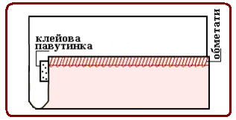
– швом упідгин підшитим на спеціальній машині потайного стібка
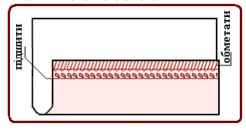
- швом упідгин з закритим зрізом
– обкантовувальним швом за допомогою спеціального пристрою
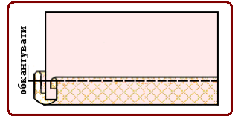

– швом упідгин з обкантовувальним зрізом
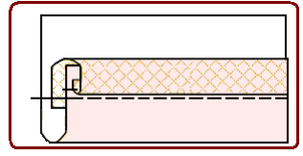
– швом упідгин з перекритим тасьмою зрізом
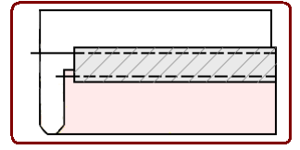
– швом упідгин з двічі застроченим зрізом
